Especificação dos Requisitos

do

KLINIEK

(Sistema De Gestão de Processos Clinicos)

Versão 2.5

|  |  |  |
| --- | --- | --- |
| Carlos Massavanhane | 20183514 |  |
| José Jaime | 20163541 |  |
| Paulo Amosse | 20173566 |  |
|  |  |  |
|  |  |  |

|  |  |
| --- | --- |
| Professor: | Osvaldo Cossa |
| Disciplina: | Engenharia de Software |
|  | *Maputo aos 29.10.19* |
|  |  |

# Sumário

Sumário 2

Revisões 4

1 Introdução 5

1.1 Objetivo do Documento 5

1.2 Escopo do Produto 5

1.3 Público-Alvo 5

1.4 Definições, Acrônimos e Abreviações 5

1.5 Convenções 6

1.6 Referências 6

2 Visão Geral 7

2.1 Arquitectura do KLINIEK 7

2.2 Funcionalidade do Produto 7

2.3 Utilizadores 8

2.4 Ambiente Operacional 8

2.5 Documentação do Uitlizador 8

3 Especificação das Interfaces Externas 9

3.1 Requisitos de Interface Externa 9

4 Requisitos Funcionais 10

4.1 RF001 – Gestão dos Pacientes 10

4.2 RF002 – GESTÃO DE CONSULTA E SERVIÇOS 10

4.3 RF003 – Gestão de Médicos 10

4.4 RF004 - Gestão de Pagamentos 10

4.5 RF005 – Gerir Relatórios 11

5 Requisitos Não-Funcionais 12

5.1 Requisitos de Usabilidade 12

5.2 Requisitos de Desempenho 12

5.3 Requisitos de Segurança 13

5.4 Hardware e Software 13

6. Fases do Projecto e Cronograma 14

6.1. Fases do Projecto 14

6.2. Cronograma 15

7. Modelação 16

7.1. Diagramas de Classe 16

7.2. Diagrama de Casos de Uso 18

7.3. Diagrama de Sequência de Eventos 22

7.4. Diagrama de Visão do Kliniek 25

7.5. Diagrama de Implementação 25

**Índice de Figuras**

Figura 1 - Arquitectura do Sistema 7

Figura 2 - Arquitectura de Desenvolvimento 13

Figura 3 - Especificação de requisitos 14

Figura 4 - Pacote de Disponibilidade 16

Figura 5 - Pacote de Marcação de Serviços 17

Figura 6 - Pacote De Gestão de Usuários 17

Figura 7 - CU Gestão Medico 18

Figura 8 - CU Gestão Pacientes 18

Figura 9 – CU Gestão Servicos 19

Figura 10 – CU Gestão Relatórios 19

Figura 11 - Sequência de Eventos para marcação de Exame 22

Figura 12 - Sequência de eventos para marcação de Consulta 23

Figura 13 - Sequência de eventos para registrar prescrições médicas 24

Figura 14 - Sequência de eventos para acessar Histórico clinico 24

Figura 15 - Diagrama de Visão 25

Figura 16 - Diagrama de Implementação 25

**Índice de Tabelas**

Tabela 1 - Versões 4

Tabela 2 - Cronograma de Actividades 15

Tabela 3 - Descrição CU1 - Gerir Médicos 20

Tabela 4 - Descrição CU2 - Gerir Especialidade 20

Tabela 5 - CU3 - Gerir Horários 21

Tabela 6 - Descrição CU4 - Gerir Paciente 21

Tabela 7 - Descrição CU5 - Ver lista pacientes 21

Tabela 8 - Gerar estatística de atendimento 21

Tabela 9 - Descrição CU7 - Acessar seu processo clinico 22

Tabela 10 - Descrição CU8 - Actualizar Processo Clinico 22

Revisões

| Versão | Autores | Descrição da Versão | Data |
| --- | --- | --- | --- |
| 1.0 | Carlos Massavanhane, José Jaime e Paulo Amosse | Descrição do KLINIEK | 17/09/2019 |
| 1.5 | Carlos Massavanhane, José Jaime e Paulo Amosse | Requisitos Funcionais e Não Funcionais, Cronograma | 11/10/2019 |
| 2.0 | Carlos Massavanhane | Diagramas de classes e casos de uso | 18/10/2019 |
| 2.1. | Carlos Massavanhane | Diagramas de sequência de Eventos, Visão e Instalação | 25/10/2019 |
| 2.5. | José Jaime e Paulo Amosse | Interfaces do Utilizador | 02/11/2019 |

Tabela 1 - Versões

# Introdução

## Objetivo do Documento

O objectivo do presente documento, é apresentar a especificação de requisitos do KLINIEK.

## Escopo do Produto

O Sistema Gestão de Processos Clinicos-Registo Médico Electrónico para o Atendimento Integral da Criança e Adolescentes - AICA a ser desenvolvido pela PaCaJo Lda., tem como objectivo automatizar os processos, disponibilizar e reduzir os custos de tempo de acesso e fornecimento de informação, criar condições para a gestão de conhecimento em tempo real sobre os diversos processos internos do AICA.

Importa referir que, para além do objectivo acima descrito o sistema visa ainda eliminar o uso de interfaces manuais, optimizar o fluxo da informação e a qualidade da mesma dentro da organização de forma eficiente, optimizar o processo de tomada de decisão, eliminar a redundância de actividades, reduzir o tempo de resposta, reduzir as incertezas, incorporação de melhores práticas aos processos internos e garantir maior aproveitamento do tempo nos processos de gestão.

Serviu como ponto de partida a necessidade de estabelecer a comunicação entre os colaboradores e seus departamentos, transparência nos processos de tomada de decisão, assim como prover uma ferramenta de gestão de informação e de fácil acesso em tempo real.

## Público-Alvo

O presente documento, é destinado aos desenvolvedores do KLINIEK e aos seus potenciais utilizadores(Pacientes, médicos e funcionários da clínica).

## Definições, Acrônimos e Abreviações

* **RF:** Identifica os requisitos funcionais do Sistema.
* **RNF:** Identifica os requisitos não funcionais do Sistema.
* **BD:** Base de Dados

## Convenções

No presente documeto, são adotadas as senguintes convenções:

* **Cliente:** Refere-se aos utilizadores cadastrados no KLINIEK
* **Administrador:** Refere-se às pessoas ligadas a gestão do Sistema.
* **Transação:** Refere-se a todas operações feitas no sistema.

## Referências

<https://www.scrumguides.org/docs/scrumguide/v2017/2017-Scrum-Guide-Portuguese-Brazilian.pdf>

# Visão Geral

## Arquitectura do KLINIEK

Figura 1 - Arquitectura do Sistema

## Funcionalidade do Produto

a) MÓDULO DE GESTÃO DE PACIENTES:

O módulo do Paciente permite registo rápido dos pacientes que utilizam este sector, gerando fichas de internarão e a conta hospitalar para o facturamento de taxas, procedimentos em tempo real.

b) MÓDULO DE GESTÃO DE CONSULTA E SERVIÇOS:

O presente módulo será desenvolvido com o objectivo de agilizar o atendimento médico e diminuir a utilização de papel. Com ele será possível fazer todos, e várias outras actividades necessárias para melhorar a qualidade no atendimento ao paciente.

As interfaces serão desenvolvidas a partir de diversas experiências de implantações bem sucedidas em diversas instituições, levando em conta as diferenças culturais existentes mas também provendo uma padronização de conceitos que além de agilizar o registo médico, permite maior clareza nas informações, redução de glosas e rapidez na tramitação de documentos o que gera diminuição do tempo de resposta dos sectores de apoio.

d) MÓDULO DE GESTÃO DE MÉDICOS:

Com este módulo o médico terá acesso a informações clínicas completas com a possibilidade de pesquisas clínicas, com levantamentos de prontuário por CID, patologia e ainda procura por indicadores textuais digitados durante o atendimento. Possibilita a visualização gráfica de estatísticas da produção médica completa, além de proporcionar a visualização de indicadores de metas referenciais por grupo de ou por procedimentos individualizados.

e) MÓDULO DE GESTÃO DE PAGAMENTOS:

Com este módulo, o cliente terá a possiblidade gerir todo fluxo de pagamentos desde a factura até a geração de receibos.

f) MÓDULO DE GESTÃO DE RELATÓRIOS:

Com este módulo, o cliente terá a possiblidade gerar todo tipo de relatorios indicandos na especificação dos requistos.

## Utilizadores

* Paciente
* Funcionário
* Médico
* Gestor

## Ambiente Operacional

O ambiente operacional consiste em:

* Plataforma Web
* Sistema Operaciona: Multiplataforma
* Mobile: Responsiva.

## Documentação do Uitlizador

Na página inicial do Sistema, terá uma breve descrição dos Sistema e as suas funcionalidades.

# Especificação das Interfaces Externas

## Requisitos de Interface Externa

### Interfaces do Usuário

### Interfaces de Hardware

### Interfaces de Software

### Interfaces de Comunicação

# Requisitos Funcionais

## RF001 – Gestão dos Pacientes

O Sistema deve permitir:

* Registo do paciente integrado com prontuário;
* Geração automática de procedimentos de cobrança;
* Geração de código do paciente;
* Actualização do processo individual do paciente; e
* Listagem de Paciente.

## RF002 – Gestão de Consulta e Serviços

O sistema deve permitir

* Visualização de laudos ou planilha de resultados em tela;
* Cadastro dos tipos de consultas e dos serviços;
* Listagem dos tipos de consulta dos serviços;
* Marcação e confirmação da consulta;
* Registo de Dados de Consulta;
* Registo de Laudo do médico e prescrições;
* Manutenção do histórico de consultas do paciente;e

## RF003 – Gestão de Médicos

O sistema deve permitir:

* Registo de Perfil Médicos
* Registo de especialidade
* Registo de horários
* Listagem e pesquisa de médicos
* Listagem e pesquisa de especialidade
* Actualização do perfil do médico

## RF004 - Gestão de Pagamentos

O sistema deve permitir:

* Configuração de taxas de pagamentos das consultas, serviços e produtos;
* Emissão de cotações e facturas;
* Emissão de recibos de pagamentos;
* Visualização de Histórico de pagamentos por paciente;

## RF005 – Gerir Relatórios

O cliente deve ser capaz de:

* Gerar Ficha do paciente;
* Gerar Ficha do médico;
* Gerar Relatório médico diário;
* Gerar Relatório médico mensal;
* Gerar Relatório de caixa diario;
* Gerar Relatório de caixa semanal;
* Gerar Relatório de caixa mensal;

# Requisitos Não-Funcionais

Abaixo são apresentados os requisitos não funcionais do KLINIEK. Para uma melhor organização e compreensão desta secção, a mesma foi organizada em subsecções de forma a agrupar os requisitos relacionados. Os requisitos funcionais deste modulo abrangem o seguinte: Usabilidade, Segurança, Hardware e Software

## Requisitos de Usabilidade

Esta seção descreve os requisitos não funcionais associados à facilidade de uso da interface com o usuário, material de treinamento e documentação do sistema.

### RNF 001 Disponibilizar Manual do Utilizador Online

Os utilizadores devem ter acesso ao manual do utilizador a partir de um dos menus do sistema.

### RNF 002 Interface Amigável

O Sistema deve apresentar interfaces intuitiva e de fácil utilização.

## Requisitos de Desempenho

Esta seção descreve os requisitos não funcionais associados ao desempenho do sistema.

### RNF 003 Tempo de transação

As transações devem ser processadas em menos de 5 segundos.

### RNF 004 Multiusuário

O Sistema deve permitir que vários clientes o acedam em simultâneo.

### Actualização dos dados

O sistema deve ser capaz de fazer a actualização dos dados em tempo real.

## Requisitos de Segurança

Esta seção descreve os requisitos não funcionais associados à integridade, privacidade e autenticidade dos dados do sistema.

### RNF 005 Privacidade

O acesso ao KLINIEK é restrito a utilizadores devidamente credenciados.

### RNF 006 Backup

O sistema deverá realizar backups semanalmente.

### Senhas Encriptadas

O sistema deverá ser capaz de encriptar as senhas dos utilizadores na base de dados distribuição

### Logs de Acesso

O sistema deverá ser capaz de guardar os logs de acesso na base dados.

## Hardware e Software

Esta seção descreve os requisitos não funcionais associados ao hardware e software usados para desenvolver ou para executar o sistema.

### Servidor

O sistema será alojad em um em servidor remoto.

### Arquitectura de Desenvolvimento

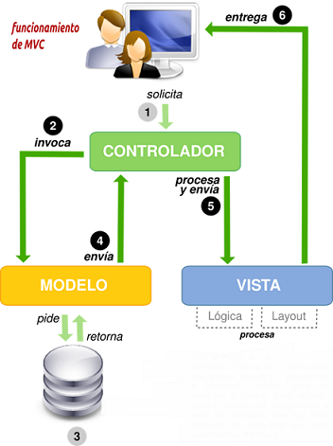 A solução deverá ter sido desenvolvida com arquitectura MVC, sendo que a view será 100% web, compatível com os browsers: Microsoft Internet Explorer versão 7 ou superior, Mozilla Firefox 3.5 ou superior ou Google Chrome 2.0 ou superior;

Figura 2 - Arquitectura de Desenvolvimento

# Fases do Projecto e Cronograma

## Fases do Projecto

**Fase 1**: Modelação (Desenho lógico do fluxo de informação sequencial)

1. Levantamento de documentos e modelos de gestão;
2. Entrevistas com os usuários finais do Sistema;
3. Especificação de requisitos;
4. Descrição de funcionalidades;
5. Construção do protótipo do sistema.

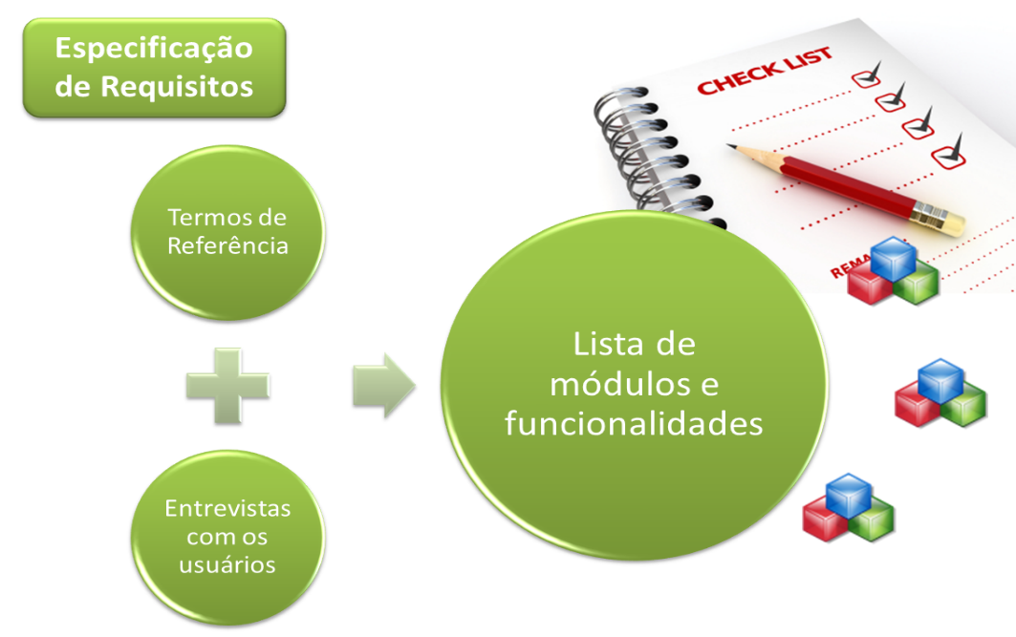

Figura 3 - Especificação de requisitos

**Fase 2:** Concepção do modelo e do módulo de base da aplicação (Validação pelo AICA)

1. Definição das tecnologias de desenvolvimento;
2. Criação da estrutura inicial (Principais cenários de utilização e esquema de navegação);
3. Validação e aceitação.

**Fase 3**: Desenvolvimento das funcionalidades de cada sistema integrado (Validação Pelo AICA)

1. Implementação de acordo com as prioridades previamente definidas;
2. Gestão e Implementação de mudanças de requisitos;
3. Validação e aceitação.

**Fase 4:** Testagem (teste da integração e todas as funcionalidades propostas) – validação pelo AICA

1. Execução de um ciclo completo de gestão com um grupo restrito, por exemplo, uma instituição convidada
2. Levantamento de ajustes e/ou correcções de acordo com os resultados dos testes efectuados
3. Implementação dos ajustes e/ou correcções

**Fase 5:** Implantação

1. Configuração do ambiente de produção
2. Formação dos Gestores do Sistema
3. Formação dos técnicos responsáveis pela gestão quotidiana de informação no AICA, baseada em cenários e dados reais a serem fornecidos pelo AICA
4. Formação do(s) Administradores do sistema
5. Criação do Manual do Utilizador no escopo do AICA

## Cronograma

O cronograma abaixo, ilustra o tempo de execução de cada uma das fases acima descritas. Sendo que as mesmas iniciam na primeira semana de Setembro e vão até a ultima semana de Outubro, totalizando no seu todo 12 semanas.

|  |  |  |  |  |  |  |  |  |  |  |  |  |
| --- | --- | --- | --- | --- | --- | --- | --- | --- | --- | --- | --- | --- |
| **FASES** | **semanas** | | | | | | | | | | | |
| **1a** | **2a** | **3a** | **4a** | **5a** | **6a** | **7a** | **8a** | **9a** | **10a** | **11a** | **12a** |
| **FASE 1** -Modelação (Desenho lógico do fluxo de informação sequencial) |  |  |  |  |  |  |  |  |  |  |  |  |
| **FASE 3** -Concepção do modulo de base da aplicação (Validação pelo AICA) |  |  |  |  |  |  |  |  |  |  |  |  |
| **FASE 4** -Desenvolvimento das funcionalidades de cada sistema integrado (Validação Pelo AICA) |  |  |  |  |  |  |  |  |  |  |  |  |
| **FASE 5** -Testagem (teste da integração e todas as funcionalidades propostas) – validação pelo AICA |  |  |  |  |  |  |  |  |  |  |  |  |
| **FASE 6** – Implantação |  |  |  |  |  |  |  |  |  |  |  |  |

Tabela 2 - Cronograma de Actividades

# Modelação

## Diagramas de Classe

Abaixo são apresentados os diagramas de classe do Kliniek que estão segmentadas em três(3) pacotes de acordo com o contexto de cada uma delas. 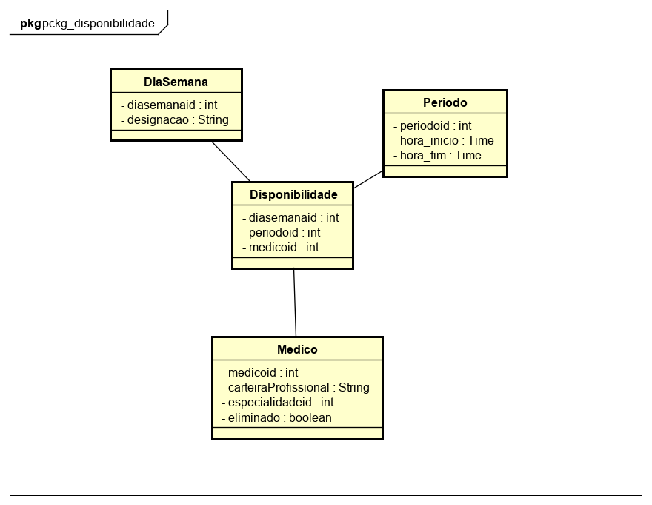

Figura 4 - Pacote de Disponibilidade

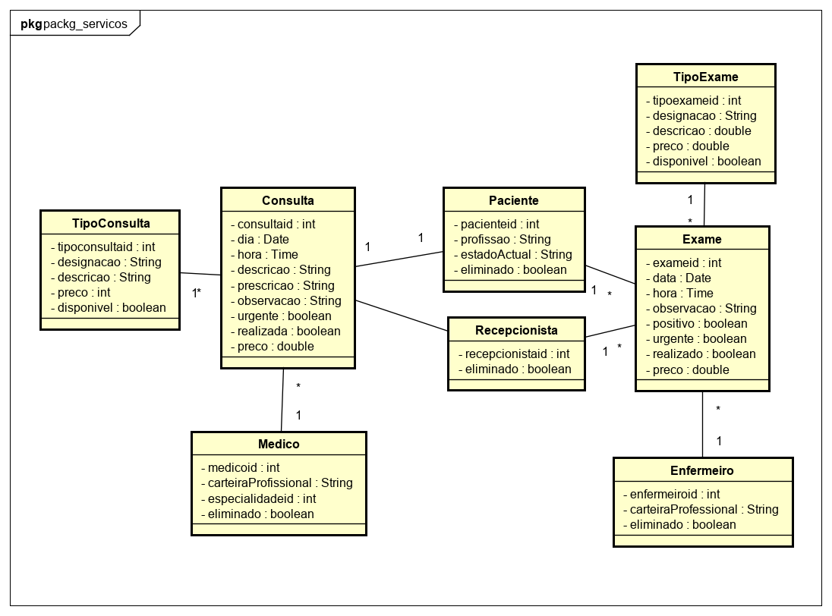

Figura 5 - Pacote de Marcação de Serviços

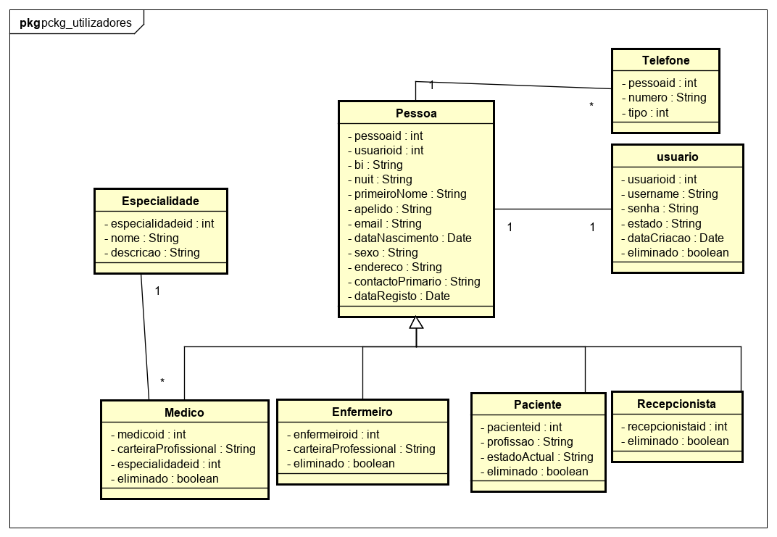

Figura 6 - Pacote De Gestão de Usuários

## Diagrama de Casos de Uso

Para melhor compreensão, para os casos de uso, usou-se a mesma lógica que os diagramas de classe, ou seja, segmentou-se os casos de uso por contexto, gerando quatro(4) pacotes, nomeadamente: gestão de médicos, gestão de pacientes, gestão de serviços e gestão de relatórios.

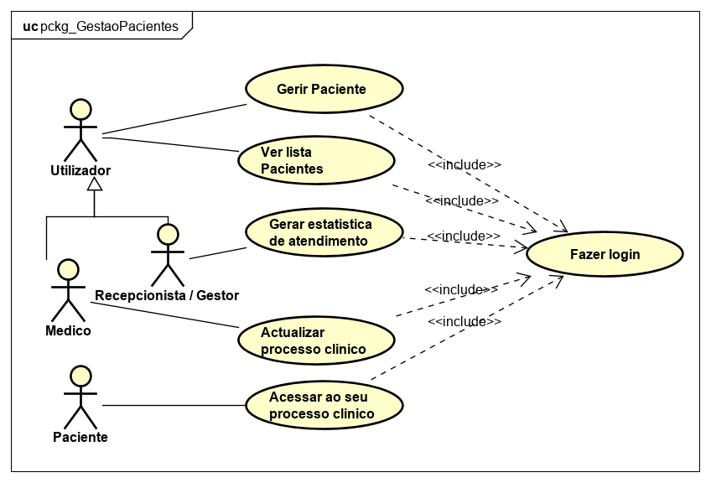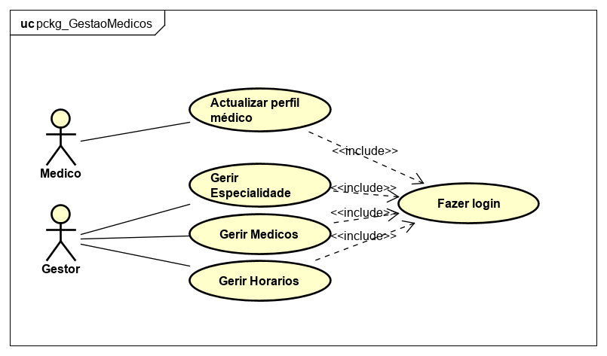

Figura 7 - CU Gestão Medico

Figura 8 - CU Gestão Pacientes

### Descrição dos Casos de Uso Acima

Figura 9 – CU Gestão Servicos

Figura 10 – CU Gestão Relatórios

### Pacote De Gestão de Médicos

|  |
| --- |
| **Caso de Uso:** Gerir Médico |
| **Identificador:** CU1 |
| **Descrição:** Somente o gestor do sistema pode cadastrar os médicos. Os médicos por sua vez podem depois de estar cadastrados, actualizar o seu perfil. |
| **Actor(es):** Gestor, Médico |
| **Pré-condição:** Utilizador com intuito de cadastrar, visualizar, remover, actualizar o perfil de um médico(Actor Gestor).  Utilizador estar com intuito de visualizar e alterar seu perfil(Actor Médico) |
| **Pós-condição:** Médico cadastrado, removido, ou com perfil actualizado(Actor Gestor)  Perfil actualizado(Actor Médico) |
| **Curso Normal para o Gestor:**   1. Gestor acessa ao kliniek 2. Gestor introduz as credencias de acesso 3. Gestor clica em registrar, actualizar ou remover 4. Se for registrar introduz os dados do médico, se for remover seleciona o médico, se for actualizar, seleciona o campo que deseja actualizar 5. Gestor confirma a operação |
| **Curso Normal para o Médico:**   1. Médcio acessa ao kliniek 2. Médico introduz as credencias de acesso 3. Médico actualizar perfil 4. Se for registrar introduz os dados do médico, se for remover seleciona o médico, se for actualizar, seleciona o campo que deseja actualizar 5. Médico confirma a operação |

Tabela 3 - Descrição CU1 - Gerir Médicos

|  |
| --- |
| **Caso de Uso:** Gerir Especialidade |
| **Identificador:** CU2 |
| **Descrição:** Somente o gestor do sistema pode gerir especialidades, podendo cadastrar, remover, actualizar ou visualizar especialidades. |
| **Actor(es):** Gestor |
| **Pré-condição:** Utilizador com intuito de cadastrar, visualizar, remover, actualizar uma especialidade |
| **Pós-condição:** Especialidade cadastrada, removida, ou actualizada |
| **Curso Normal para o Gestor:**   1. Gestor acessa ao kliniek 2. Gestor introduz as credencias de acesso 3. Gestor clica em registrar, actualizar ou remover 4. Se for registrar introduz os dados da especialidade, se for remover seleciona a especialidade, 5. se for actualizar, seleciona o campo que deseja actualizar 6. Gestor confirma a operação |

Tabela 4 - Descrição CU2 - Gerir Especialidade

|  |
| --- |
| **Caso de Uso:** Gerir Horários |
| **Identificador:** CU3 |
| **Descrição:** Somente o gestor do sistema pode gerir horários, podendo cadastrar, remover, actualizar ou visualizar horários. |
| **Actor(es):** Gestor |
| **Pré-condição:** Utilizador com intuito de cadastrar, visualizar, remover, actualizar horarios |
| **Pós-condição:** Horário cadastrado, removido, ou actualizado |
| **Curso Normal para o Gestor:**   1. Gestor acessa ao kliniek 2. Gestor introduz as credencias de acesso 3. Gestor clica em registrar, actualizar ou remover 4. Se for registrar introduz os dados do horário, se for remover seleciona o horário, se for actualizar, seleciona o campo que deseja actualizar 5. Gestor confirma a operação |

Tabela 5 - CU3 - Gerir Horários

#### Pacote de Gestão de Pacientes

Tabela 6 - Descrição CU4 - Gerir Paciente

|  |
| --- |
| **Caso de Uso:** Gerir Paciente |
| **Identificador:** CU4 |
| **Descrição:** O Utilizador tem a possibilidade de cadastrar, remover, actualizar paciente |
| **Actor(es):** Médico e Recepcionista |
| **Pré-condição:** Utilizador com intuito de cadastrar, remover, actualizar paciente |
| **Pós-condição:** Paciente cadastrado, removido, ou actualizado |
| **Curso Normal:**   1. Utilizador acessa ao kliniek 2. Utilizador introduz as credências de acesso 3. Utilizador clica em registrar, actualizar ou remover 4. Se for registrar introduz os dados do paciente, se for remover seleciona o paciente, se for actualizar, seleciona o campo que deseja actualizar 5. Utilizador confirma a operação |

|  |
| --- |
| **Caso de Uso:** Ver lista de pacientes |
| **Identificador:** CU5 |
| **Descrição:** O Utilizador tem a possibilidade de ver lista de pacientes |
| **Actor(es):** Recepcionista |
| **Pré-condição:** Utilizador com intuito ver lista paciente |
| **Pós-condição:** Lista de pacientes apresentada |
| **Curso Normal:**   1. Utilizador acessa ao kliniek 2. Utilizador introduz as credências de acesso 3. Utilizador clica em listar 4. Utilizador visualiza lista de pacientes |

Tabela 7 - Descrição CU5 - Ver lista pacientes

|  |
| --- |
| **Caso de Uso:** Gerar estatística de Atendimento lista de pacientes |
| **Identificador:** CU6 |
| **Descrição:** O Utilizador tem a possibilidade de ver lista de pacientes |
| **Actor(es):** Recepcionista |
| **Pré-condição:** Utilizador com intuito de gerar estatísticas de atendimento |
| **Pós-condição:** Estatística de atendimento gerada |
| **Curso Normal:**   1. Utilizador acessa ao kliniek 2. Utilizador introduz as credências de acesso 3. Utilizador clica em gerar estatística de atendimento 4. Utilizador seleciona o paciente que deseja gerar a estatística 5. Estatística é gerada 6. Utilizador decide se quer ou não imprimir |

Tabela 8 - Gerar estatística de atendimento

|  |
| --- |
| **Caso de Uso:** Acessar ao seu processo clinico |
| **Identificador:** CU7 |
| **Descrição:** O Utilizador tem a possibilidade de acessar seu perfil clinico |
| **Actor(es):** Paciente |
| **Pré-condição:** Utilizador com intuito de acessar seu processo clinico |
| **Pós-condição:** Processo clinico acessado |
| **Curso Normal:**   1. Paciente acessa ao kliniek 2. Paciente introduz as credências de acesso 3. Paciente seleciona aba de processo clinico 4. Paciente visualiza seu processo clinico |

Tabela 9 - Descrição CU7 - Acessar seu processo clinico

|  |
| --- |
| **Caso de Uso:** Actualizar processo clinico |
| **Identificador:** CU8 |
| **Descrição:** O Utilizador tem a possibilidade de acessar seu perfil clinico |
| **Actor(es):** Paciente |
| **Pré-condição:** Utilizador com intuito de acessar seu processo clinico |
| **Pós-condição:** Processo clinico acessado |
| **Curso Normal:**   1. Médico acessa ao kliniek 2. Médico introduz as credências de acesso 3. Médico clica no butão processos clínicos 4. Médico introduz o código do paciente 5. Médico actualiza o processo do paciente |

Tabela 10 - Descrição CU8 - Actualizar Processo Clinico

#### Pacote de Gestão de Serviços

|  |
| --- |
| **Caso de Uso:** Registrar dados da consulta |
| **Identificador:** CU9 |
| **Descrição:** O Médico tem a possibilidade de registrar dados da consulta de um certo paciente |
| **Actor(es):** Médico |
| **Pré-condição:** paciente com consulta marcada |
| **Pós-condição:** dados da consulta registrados |
| **Curso Normal:**   1. Médico acessa ao kliniek 2. Médico introduz as credências de acesso 3. Médico clica no menu consultas 4. Médico introduz o código do paciente 5. Médico regista dados da consulta |

Tabela 11 - Descrição do CU9 - Registrar dados da consulta

|  |
| --- |
| **Caso de Uso:** Registrar laudo médico e prescrições |
| **Identificador:** CU10 |
| **Descrição:** O Médico tem a possibilidade de registrar laudo médico e prescrições |
| **Actor(es):** Médico |
| **Pré-condição:** paciente com consulta marcada |
| **Pós-condição:** laudo médico e prescrições registradas |
| **Curso Normal:**   1. Médico acessa ao kliniek 2. Médico introduz as credências de acesso 3. Médico clica no menu consultas 4. Médico introduz o código do paciente 5. Médico regista laudo médico e prescrições |

Tabela 12 - Descrição do CU10 - Registrar laudo e prescrições médicas

|  |
| --- |
| **Caso de Uso:** Visualizar laudos ou planilha de resultados |
| **Identificador:** CU11 |
| **Descrição:** O Utilizador pode visualizar laudos médicos de um paciente e ou planilha de resultados |
| **Actor(es):** Paciente e Médico |
| **Pré-condição:** Utilizador com intuito de visualizar laudo médico |
| **Pós-condição:** laudo médico e ou planilha de resultados visualizadas |
| **Curso Normal do Médico:**   1. Médico acessa ao kliniek 2. Médico introduz as credências de acesso 3. Médico clica no menu pacientes 4. Médico introduz o código do paciente 5. Médico clica na aba de visualizar laudo e ou planilha de resultados 6. Médico visualiza laudo e planilha de resutados do paciente |
| **Curso Normal do Paciente:**   1. Paciente acessa ao Kliniek 2. Paciente introduz as credências de acesso 3. Paciente clica na aba de visualizar laudo e ou planilha de resultados 4. Paciente visualiza laudo e planilha de resultados |

Tabela 13 - Descrição de CU11 - Visualizar laudos médcios e planilha de resultados

|  |
| --- |
| **Caso de Uso:** Marcar Consulta |
| **Identificador:** CU12 |
| **Descrição:** O Utilizador pode marcar consultas para vários pacientes indicando o médico e a data.(Actor Recepcionista)  O Utilizador pode marcar consultas para ele escolhendo a data e o médico.(Actor Paciente) |
| **Actor(es):** Paciente e Médico |
| **Pré-condição:** Utilizador com intuito de marcar uma determinada |
| **Pós-condição:** consulta marcada |
| **Curso Normal do Recepcionista:**   1. acessa ao kliniek 2. introduz as credências de acesso 3. clica no menu consulta 4. clica no butão marcar 5. seleciona a data no calendário 6. introduz o código do paciente 7. seleciona a especialidade 8. seleciona o médico 9. confirma a operação 10. consulta marcada |
| **Curso Normal do Paciente:**   * 1. acessa ao kliniek   2. introduz as credências de acesso   3. clica no menu consulta   4. clica no butão marcar   5. seleciona a data no calendário   6. seleciona a especialidade   7. seleciona o médico   8. confirma a operação   9. consulta marcada |

Tabela 14 - Descrição CU12 - Marcar consulta

#### Pacote de Gestão de Relatórios

|  |
| --- |
| **Caso de Uso:** Gerar Ficha |
| **Identificador:** CU13 |
| **Descrição:** O Utilizador pode gerar ficha do paciente (Actores: paciente, médico e recepcionista)  O Utilizador pode gerar ficha do médicos(Actores: paciente, médico) |
| **Actor(es):** Paciente, Recepcionista, Médico |
| **Pré-condição:** Utilizador com intuito de gerar uma determinada ficha |
| **Pós-condição:** ficha gerada |
| **Curso Normal do Recepcionista e Médico:**   * 1. acessa ao kliniek   2. introduz as credências de acesso   3. clica no menu relatórios   4. clica no butão gerar fichas   5. Seleciona a ficha que deseja gerar. Podendo ser ficha do médico ou do paciente   6. Ficha gerada |
| **Curso Normal do Paciente:**   1. acessa ao kliniek 2. introduz as credências de acesso 3. clica no menu relatório 4. clica no butão gerar minha ficha 5. Ficha gerada |

Tabela 15 - Descrição do CU 13- Gerar fichas

|  |
| --- |
| **Caso de Uso:** Gerar Relatório de Médico |
| **Identificador:** CU14 |
| **Descrição:** O Utilizador pode gerar relatório médico podendo ser diário, semanal ou mensal |
| **Actor(es):**  Recepcionista, Médico |
| **Pré-condição:** Utilizador com intuito de gerar relatório do médico |
| **Pós-condição:** Relatório médico gerado |
| **Curso Normal do Recepcionista:**   1. acessa ao kliniek 2. introduz as credências de acesso 3. clica no menu relatórios 4. clica no butão gerar relatório médico 5. seleciona o médico que deseja 6. sescolhe o tipo de relatório que deseja 7. Relatório gerado com sucesso. |
| **Curso Normal do Médico:**   1. acessa ao kliniek 2. introduz as credências de acesso 3. clica no menu relatórios 4. clica no butão gerar relatório 5. escolhe o tipo de relatório que deseja 6. Relatório gerado com sucesso. |

Tabela 16 -. Descrição do CU 14 - Gerar relatório médico

|  |
| --- |
| **Caso de Uso:** Gerar Relatório de Caixa |
| **Identificador:** CU15 |
| **Descrição:** O Utilizador pode gerar relatório de caixa podendo ser diário, semanal ou mensal |
| **Actor(es):**  Recepcionista/Gestor |
| **Pré-condição:** Utilizador com intuito de gerar relatório de caixa |
| **Pós-condição:** Relatório caixa gerado |
| **Curso Normal do Recepcionista:**   1. acessa ao kliniek 2. introduz as credências de acesso 3. clica no menu relatórios 4. clica no butão gerar relatório de caixa 5. escolhe o tipo de relatório que deseja 6. Relatório gerado com sucesso. |

Tabela 17 - Descrição CU15 - Gerar relatório de caixa

## Diagrama de Sequência de Eventos

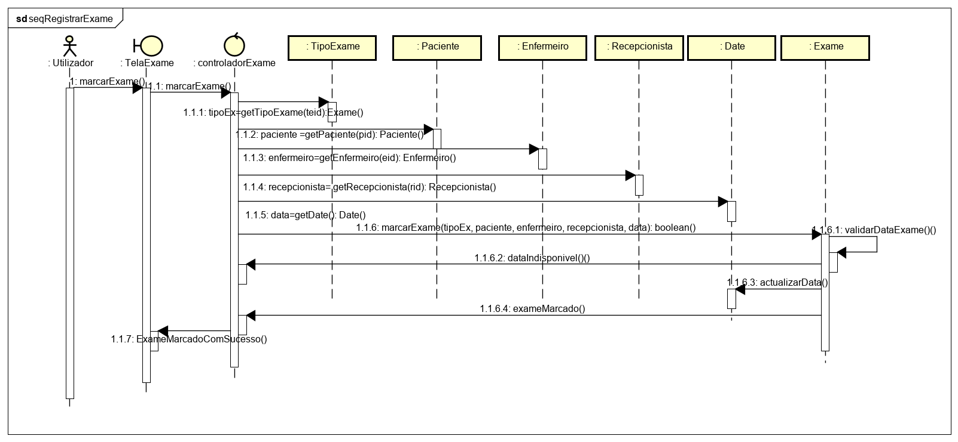Abaixo são apresentados sequências de eventos dos quatro(4) principais casos de uso para o funcionamento do sistema do ponto de vista do negócio em causa que é a gestão de processos clínicos.

Figura 11 - Sequência de Eventos para marcação de Exame

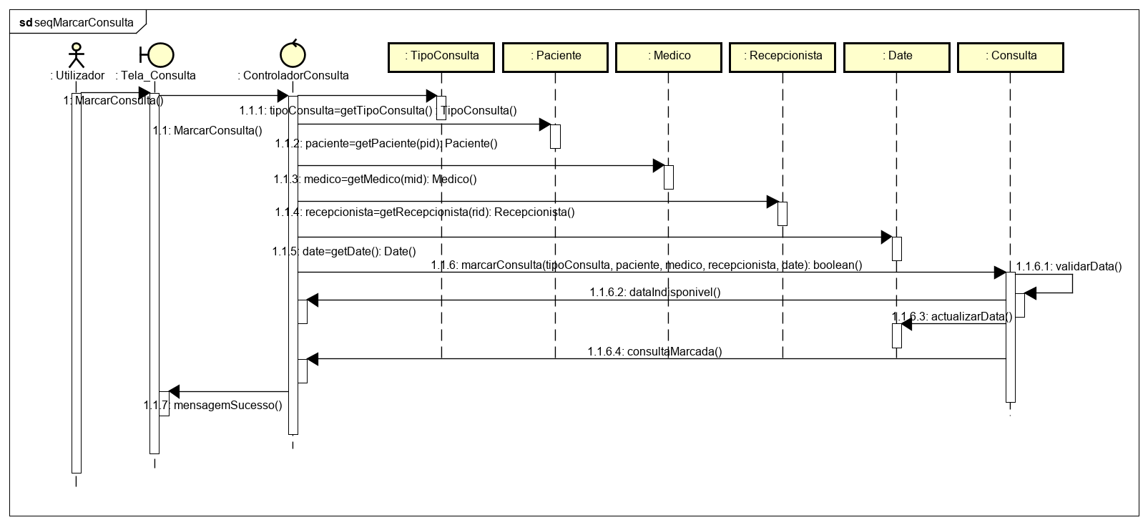

Figura 12 - Sequência de eventos para marcação de Consulta

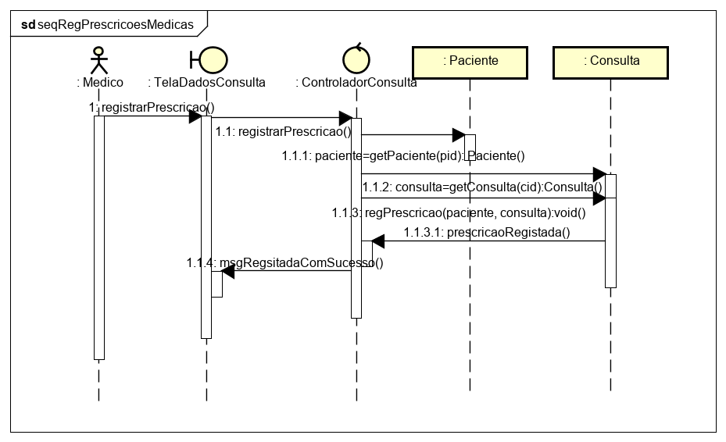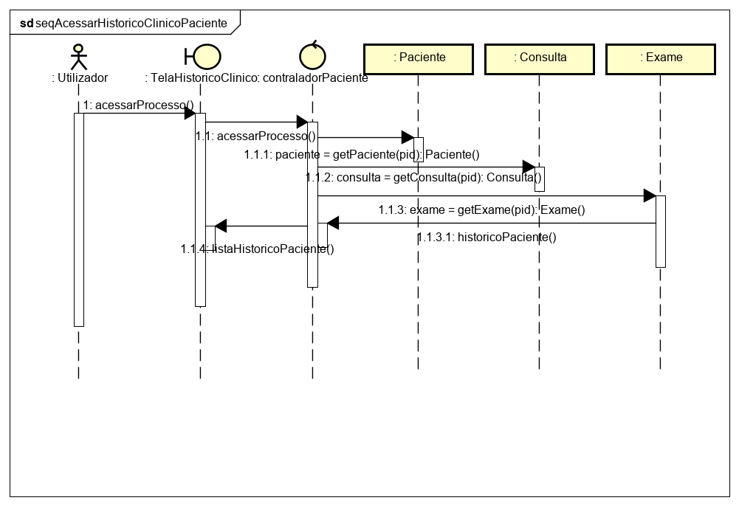

Figura 13 - Sequência de eventos para registrar prescrições médicas

Figura 14 - Sequência de eventos para acessar Histórico clinico

## Diagrama de Visão do Kliniek

Figura 15 - Diagrama de Visão

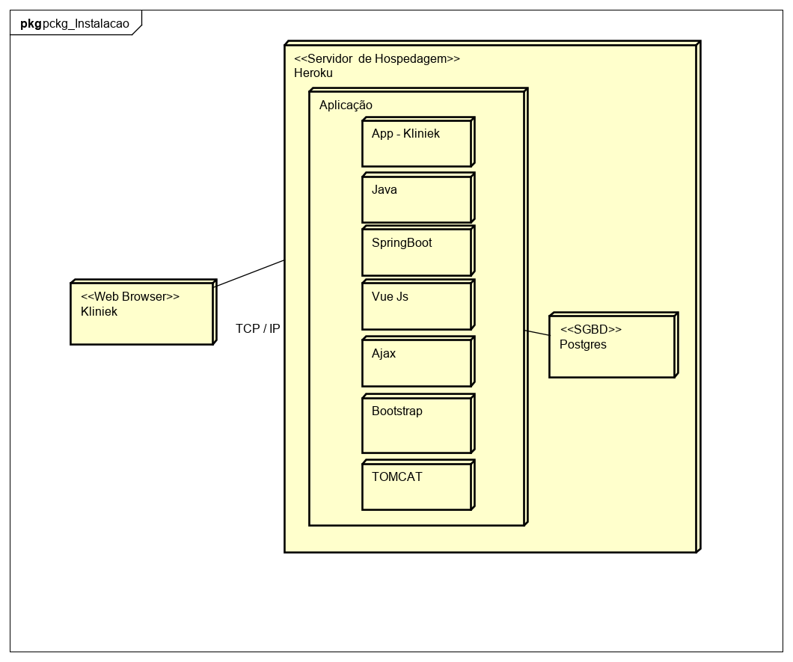

## Diagrama de Implementação

Figura 16 - Diagrama de Implementação